

**1 февраля отмечает свой юбилей Герасимова Зинаида Ивановна!**

Свои поздравления и пожелания здоровья направляют ей сотрудники Комплексного центра социального обслуживания населения.

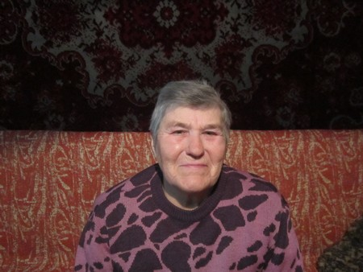

Родилась именинница в первый послевоенный год в селе Селиваново, в семье рабочих. Отец воевал, был тяжело ранен, потерял ногу. Домой вернулся инвалидом. Мать во время войны, как и большинство женщин того времени, копала окопы.

Вспоминая свое детство, Зинаида Ивановна, считает его сложным.

Вдвоем с братом, во всем помогали родителям.

Скромная трудолюбивая женщина не любит рассказывать о себе, говорит, что жила и работала как все односельчане. Их семья ничем особенным не отличалась. Всем было трудно.

Замуж вышла рано, вместе с мужем переехали в город Валуйки. Работала помощницей на кухне в железнодорожной больнице.

В семье росло двое детей, сын Игорь и дочь Татьяна.

Прожив в Валуйках долгое время, вернулась в родное село, в колхозе проработала более десяти лет. «Где родился там и пригодился»,- с улыбкой говорит Зинаида Ивановна.

К сожалению, в молодые годы из-за болезни умерла дочь, и ей пришлось воспитывать внука. Сын проживает в Украине и в настоящий момент из-за

сложившихся сложных межгосударственных отношений редко навещает маму.

Вот так, волей жизненных обстоятельств, получилось, что Зинаида Ивановна проживает одна. Но она не унывает и свой 70- летний

юбилей встретит в узком кругу родных и друзей.

Ей обязательно позвонит сын, приедет поздравить внук и, конечно же, социальный работник Баранецкая Юлия Владимировна, которая за три года общения, стала для нее другом и верным помощником.